第 24 届全国中学生物理竞赛预赛试卷
本卷共八题，满分 200 分
一、（ 25 分）填空题
1、2006年诺贝尔物理学奖授予美国科学家约翰·马瑟和乔治 · 斯穆特，以表彰他们发现了宇宙微波背景辐射的黑体辐射形式和各向异性．这一发现为有关宇宙起源的＿＿＿＿＿＿理论提供了进一步的支持，使宇宙学进人了“精确研究”时代．
2、恒星演化到了后期，某些恒星在其内部核燃料耗尽时，会发生强烈的爆发，在短短的几天中，亮度陡增千万倍甚至上亿倍．我国 《 宋史 》 第五十六卷中对当时观测到的上述现象作了详细记载。2006年 5 月是我国发现此现象一千周年，为此在杭州召开了有关的国际学术研讨会．天文学上把演化到这一阶段的恒星称为_______________，恒星演变到这一阶段，预示着一颗恒星的终结．此后，它可能成为____________或_____________.
3、2006年11月 21 日，中国、欧盟、美国、日本、韩国、俄罗斯和印度七方在法国总统府正式签署一个能源方面的联合实施协定及相关文件，该协定中的能源是指_________能源．
4、潮汐是一种常见的自然现象，发生在杭州湾钱塘江入海口的“钱江潮”是闻名世界的潮汐现象．在农历初一和十五前后各有一次大潮，在两次大潮之间又各有一次小潮．试把每月中出现两次大潮时地球、月球和太阳的相对位置示意图定性地画在下面．

试把每月中出现两次小潮时地球、月球和太阳的相对位置示意图定性地画在下面．

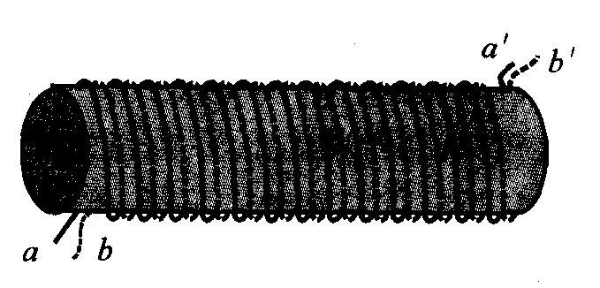
5、如图所示，用双线密绕在一个长直圆柱上，形成两个螺线管线圈 aa’和 bb ' （分别以实线和虚线表示），已知两个线圈的自感都是 L ．今若把 a 与 b 两端相连，把a’和 b’两端接人电路，这时两个线圈的总自感等于____________；若把 b 与a’相连，把 a 和b’两端接人电路，这时两个线圈的总自感等于__________；若把a与 b 两端相连作为一端，a’与 b ’相连作为另一端，把这两端接人电路，这时两个线圈的总自感等于______________.

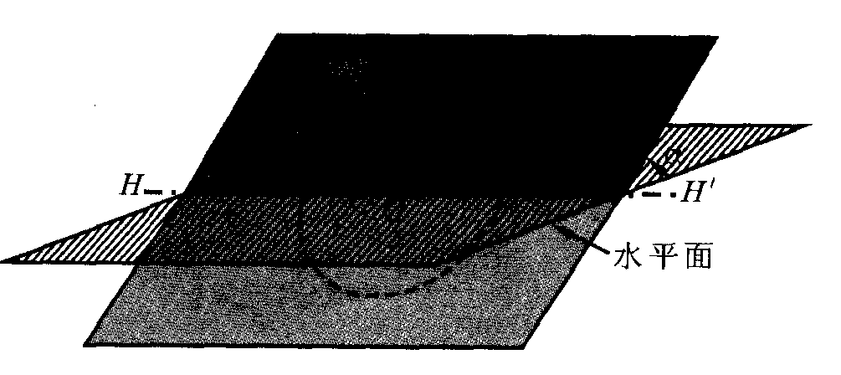
二、（ 25 分）如图所示，一块光滑的平板能绕水平固定轴HH’调节其与水平面所成的倾角．板上一根长为l= l .00m 的轻细绳，它的一端系住一质量为m 的小球 P ，另一端固定在HH’轴上的 O 点．当平板的倾角固定在 a 时，先将轻绳沿水平轴HH’拉直（绳与HH’重合），然后给小球一沿着平板并与轻绳垂直的初速度v₀＝5. 0m/s ．若小球能保持在板面内作圆周运动，问倾角 a 的值应在什么范围内（取图中 a 处箭头所示方向为a的正方向）．取重力加速度g=10m/s².

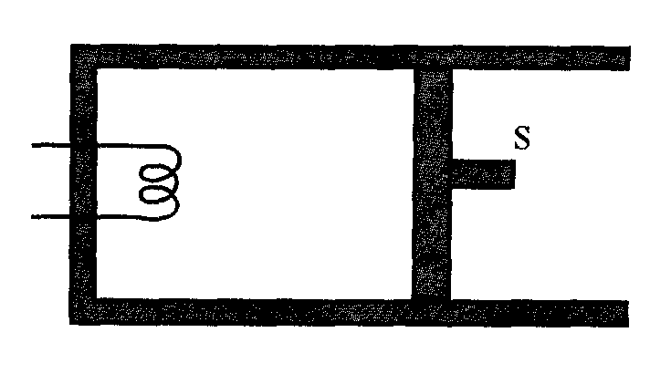
三、（ 25 分）如图所示，绝热的活塞 S 把一定质量的稀薄气体（可视为理想气体）密封在水平放置的绝热气缸内．活塞可在气缸内无摩擦地滑动．气缸左端的电热丝可通弱电流对气缸内气体十分缓慢地加热．气缸处在大气中，大气压强为p₀．初始时，气体的体积为 V₀ 、压强为 p₀．已知 1 摩尔该气体温度升高1K 时其内能的增量为一已知恒量。，求以下两种过程中电热丝传给气体的热量 Q_{l} 与 Q₂之比．
1 ．从初始状态出发，保持活塞 S 位置固定，在电热丝中通以弱电流，并持续一段时间，然后停止通电，待气体达到热平衡时，测得气体的压强为 p_{l} .
2 ．仍从初始状态出发，让活塞处在自由状态，在电热丝中通以弱电流，也持续一段时间，然后停止通电，最后测得气体的体积为V₂．

四、（ 25 分）如图所示， M_{l} M₂和 M₃ M₄都是由无限多根无限长的外表面绝缘的细直导线紧密排列成的导线排横截面，两导线排相交成120°，O O ’为其角平分线．每根细导线中都通有电流 I ，两导线排中电流的方向相反，其中M_{l} M₂中电流的方向垂直纸面向里．导线排中单位长度上细导线的根数为λ．图中的矩形abcd 是用 N 型半导体材料做成的长直半导体片的横截面，（$\overline{\text{ab}}$《$\overline{\text{bc}}$），长直半导体片与导线排中的细导线平行，并在片中通有均匀电流I₀，电流方向垂直纸面向外．已知 ab 边与 O O ’垂直，$\overline{\text{bc}}$＝l，该半导体材料内载流子密度为 n ，每个载流子所带电荷量的大小为 q ．求此半导体片的左右两个侧面之间的电势差．
已知当细的无限长的直导线中通有电流 I 时，电流产生的磁场离直导线的距离为r处的磁感应强度的大小为 $B=k\frac{I}{r}$,式中k为已知常量．
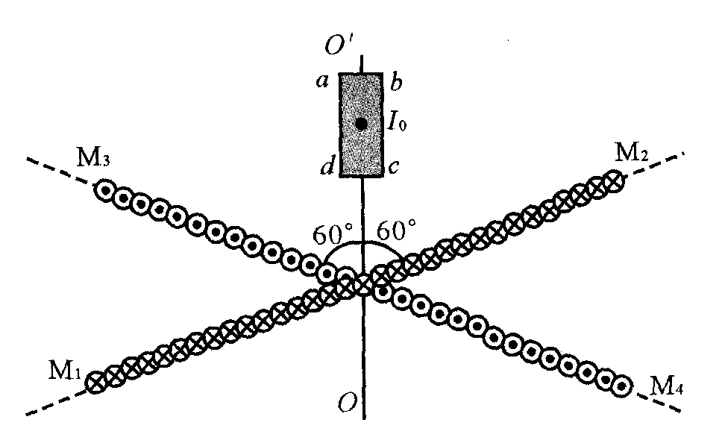

五、（ 25 分）如图所示， ACD 是由均匀细导线制成的边长为 d 的等边三角形线框，它以 AD 为转轴，在磁感应强度为 B 的恒定的匀强磁场中以恒定的角速度田转动（俯视为逆时针旋转）, 磁场方向与 AD 垂直．已知三角形每条边的电阻都等于R．取图示线框平面转至与磁场平行的时刻为 t = 0 .
1 ．求任意时刻 t 线框中的电流．
2 ．规定 A 点的电势为0，求 t = 0 时，三角形线框的AC 边上任一点 P （到 A 点的距离用 x 表示）的电势U_{p}，并画出U_{p}与 x 之间关系的图线．
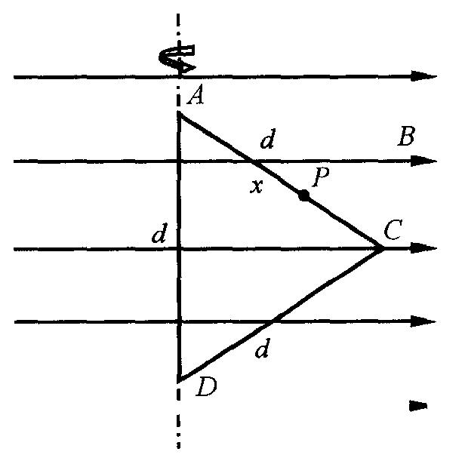

六、（ 25 分）空间存在垂直于纸面方向的均匀磁场，其方向随时间作周期性变化，磁感应强度 B 随时间 t 变化的图线如图 1 所示．规定 B > 0 时，磁场的方向穿出纸面．现在磁场区域中建立一与磁场方向垂直的平面坐标Oxy，如图 2 所示.一电荷量 q = 5π×10⁻⁷c ，质量 m =5×10⁻¹⁰kg 的带电粒子，位于原点O 处，在 t =0 时刻以初速度v₀=πm/s沿 x 轴正方向开始运动，不计重力的作用，不计磁场的变化可能产生的一切其它影响．
1 ．试在图 2 中画出0～20 ms 时间内粒子在磁场中运动的轨迹，并标出图 2 中纵横坐标的标度值（评分时只按图评分，不要求写出公式或说明． )
2 ．在磁场变化 N 个（ N 为整数）周期的时间内带电粒子的平均速度的大小等于_________________.

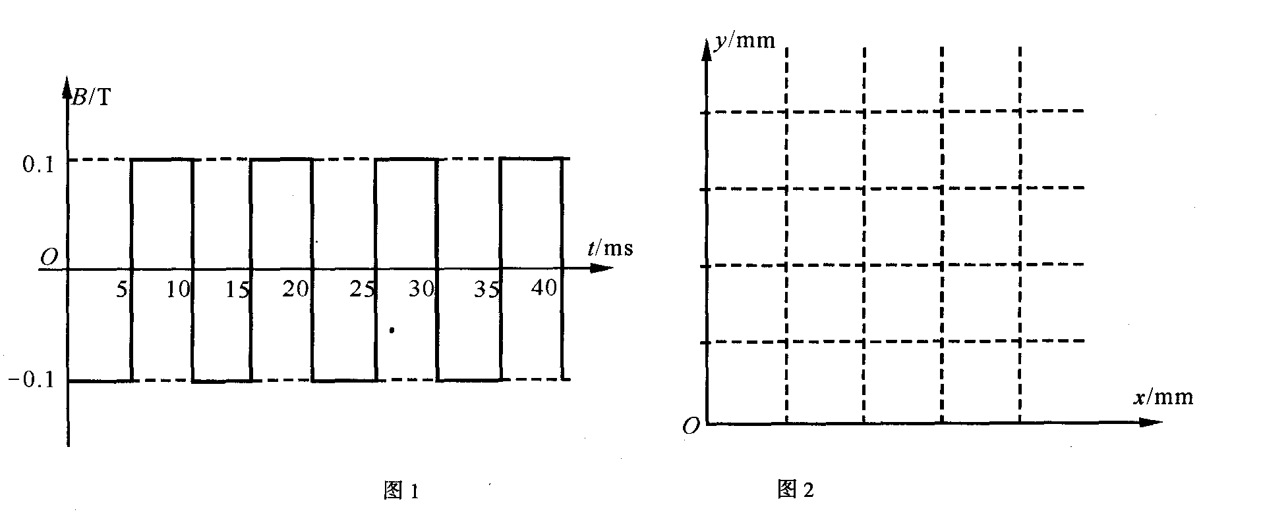

七、（ 25 分）如图所示， L 是一焦距为 f 的薄凸透镜（ F 与F ’为其焦点）．在透镜右侧焦点F ’处放置一曲率半径大小为 R 的球面反射镜（其顶点位于 F ’处），透镜和球面镜组成一轴对称的光学系统．在透镜 L 左侧光轴上有限远处有一发光点P，它发出的傍轴光线经此光学系统后，恰好成像在P点．试在下面第 1 和第 2 小题中填空，在第 3 小题中作图．
1 ．若球面镜为凹面镜，则P点到透镜的距离等于_____________；若球面镜为凸面镜，则P点到透镜的距离等于____________________ .
2 ．若将一短细杆垂直于光轴放置，杆的下端位于P点，则此细杆经上述光学系统所成的最后的像的大小与物的大小之比对凹面镜等于_____________；对凸面镜等于____________.
3 ．若球面镜的半径大小 R=2f，试按作图法的规范要求，画出第 2 问中短杆对上述光学系统逐次成的像及成像光路图．（要求将凹面镜和凸面镜分别画在两张图上．评分时只按图评分，不要求写出作图理由和说明，但须用已知量标出各个像在光轴上的具体位置． )

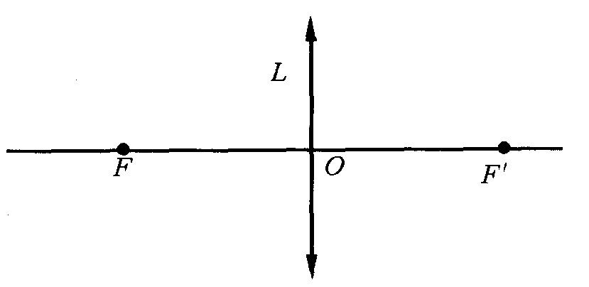

八、（ 25 分）如图所示，有一固定的、半径为 a 、内壁光滑的半球形碗（碗口处于水平位置）, O 为球心．碗内搁置一质量为 m 、边长为 a 的等边三角形均匀薄板 ABC．板的顶点 A 位于碗内最低点，碗的最低点处对 A 有某种约束使顶点 A 不能滑动（板只能绕 A 点转动）.
1 .当三角形薄板达到平衡时，求出碗对顶点 A 、 B 、 C 的作用力的大小各为多少．
2.当板处于上述平衡状态时，若解除对 A 点的约束，让它能在碗的内表面上从静止开始自由滑动，求此后三角形薄板可能具有的最大动能．
